附件1
上海市2024年残疾人按比例就业情况
申报全程网办操作指南

一、使用须知

（一）事项名称：
残保金征缴“一件事”（单位安排残疾人就业情况申报）

（二）申报对象：
本市辖区范围内，2023年度安排残疾人就业的用人单位。

（三）申报时间：
用人单位应在2024年8月9日至2024年10月31日期间申报本单位2023年度残疾人就业情况（逾期则无法申报，视为未安排残疾人就业）。2024年11月1日零时起关闭申报系统。

二、操作步骤
建议使用360浏览器极速模式，或其他非IE支持极速模式浏览器。

（一）步骤1
进入上海“一网通办”PC端（https://zwdt.sh.gov.cn/），点击“登录”，选择“法人登录”，用人单位可通过“法人一证通”或“电子营业执照”扫码进行登录。

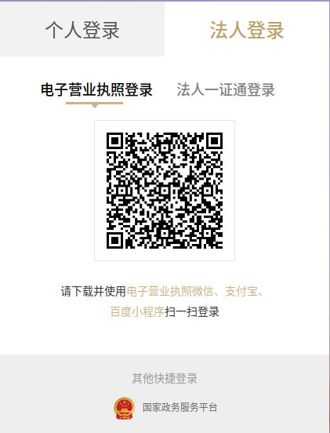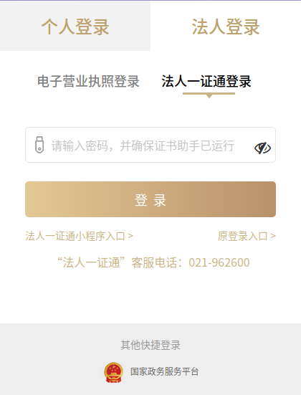

（二）步骤2
进入“政务服务”页面，在“特色专栏”中点击“高效办成一件事 ”。
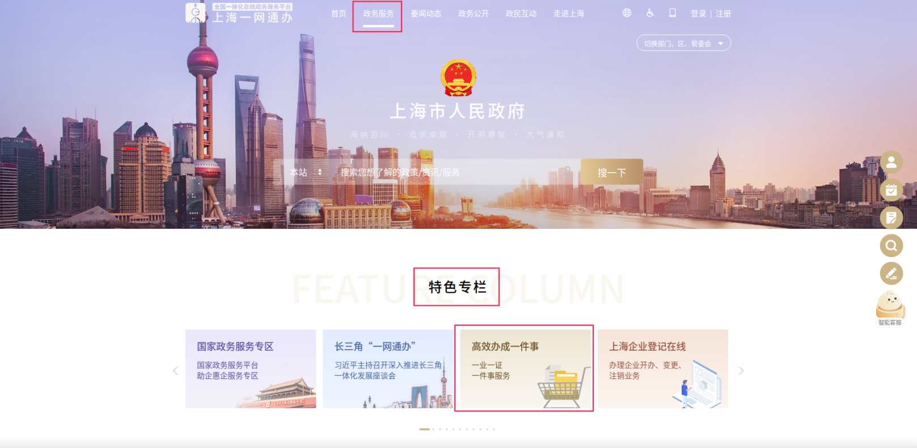

（三）步骤3
选择“服务企业”，点击“残疾人就业保障金征缴”。
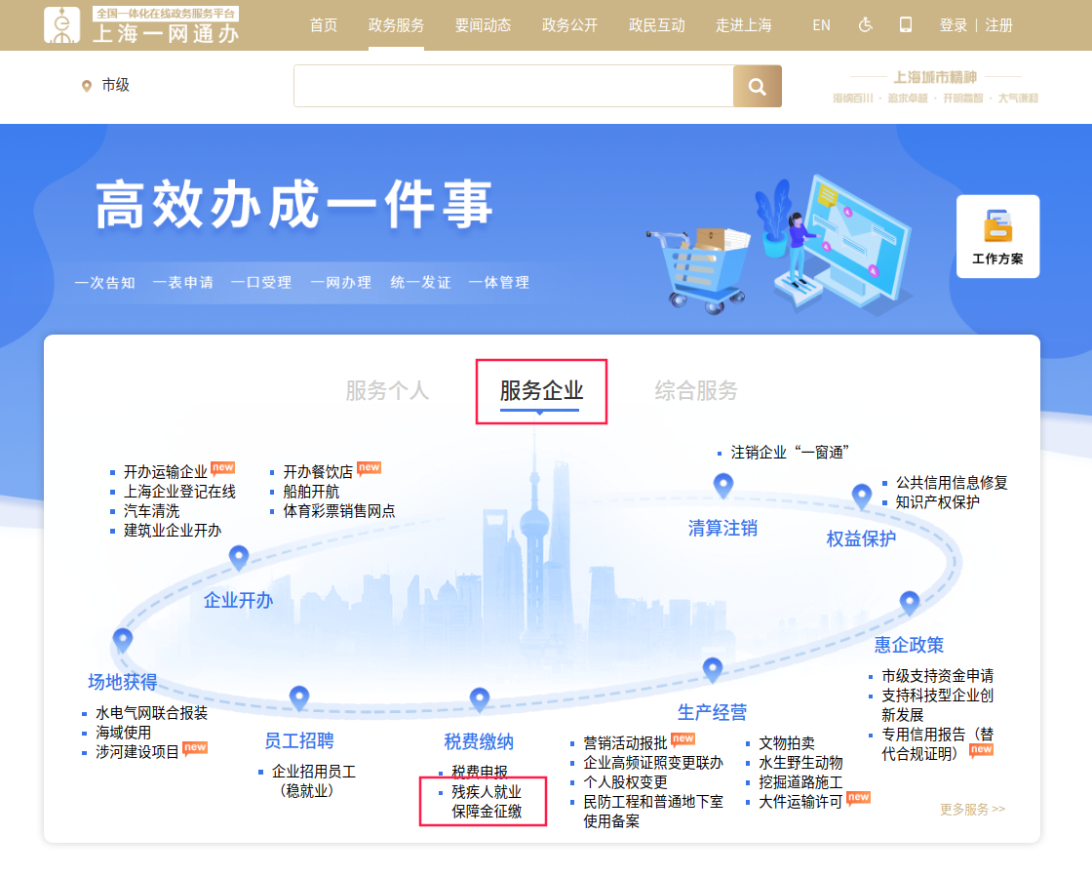

（四）步骤4
在残保金征缴“一件事”事项页面，点击“立即办理”。
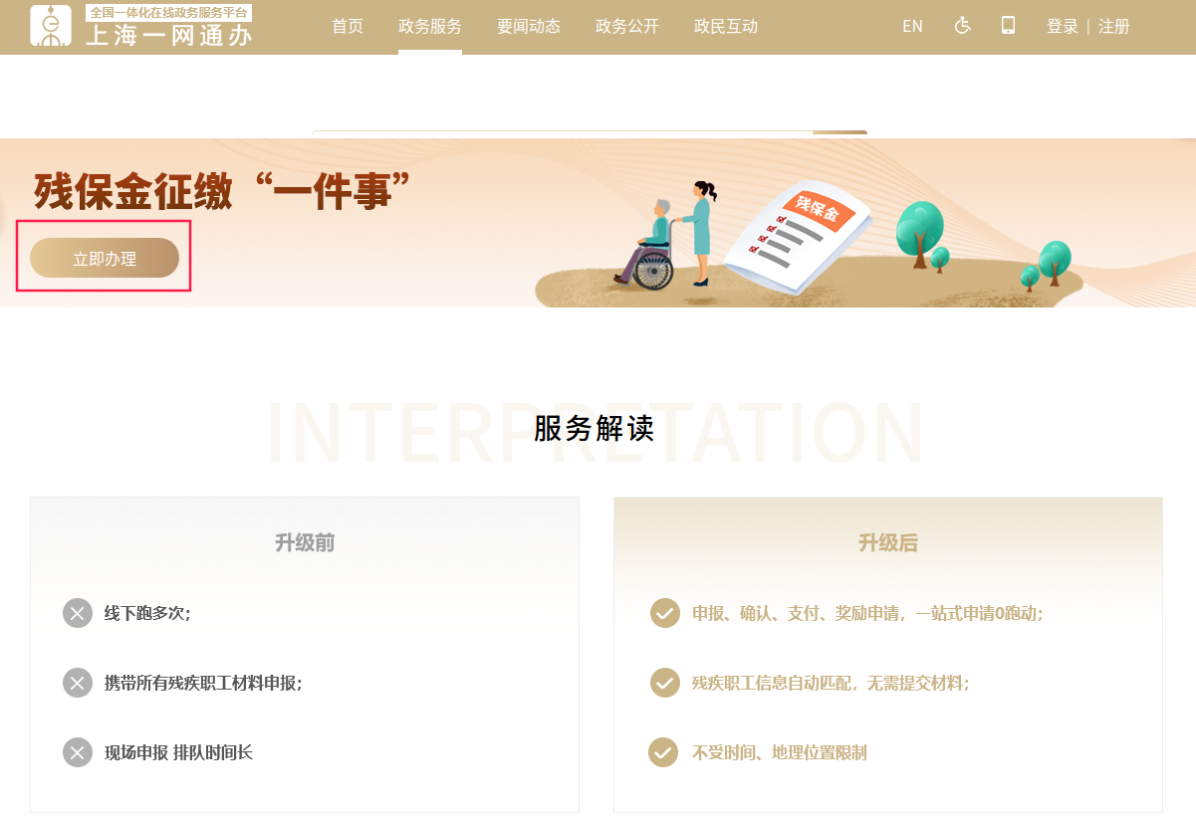

（五）步骤5
进入智能引导界面。单位有残疾职工，且没有完成残疾人按比例就业情况申报，选择“有残疾职工”、“否”，点击“下一步”。（如已完成残疾人按比例就业情况申报，后续操作详见步骤14）
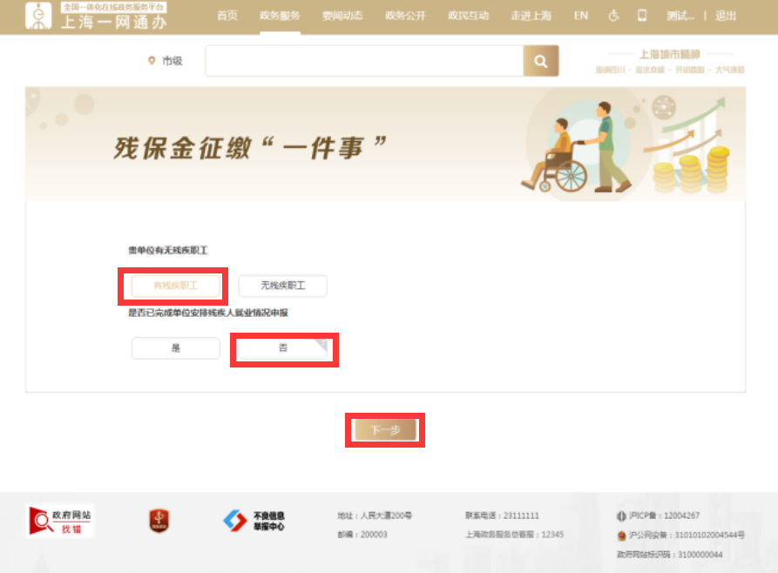

（六）步骤6
进入全国按比例安排残疾人就业情况联网认证系统。在单位信息维护管理页面，填报“经办人姓名”、“经办人电话”、“单位固定电话”,选择“行业类别”，点击“保存”。
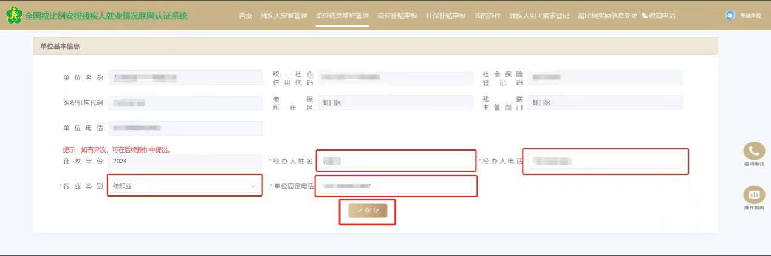

（七）步骤7
进入残疾人安置管理页面，点击“导入上一年申报名单”进行自动导入或“添加残疾人”进行手动添加。
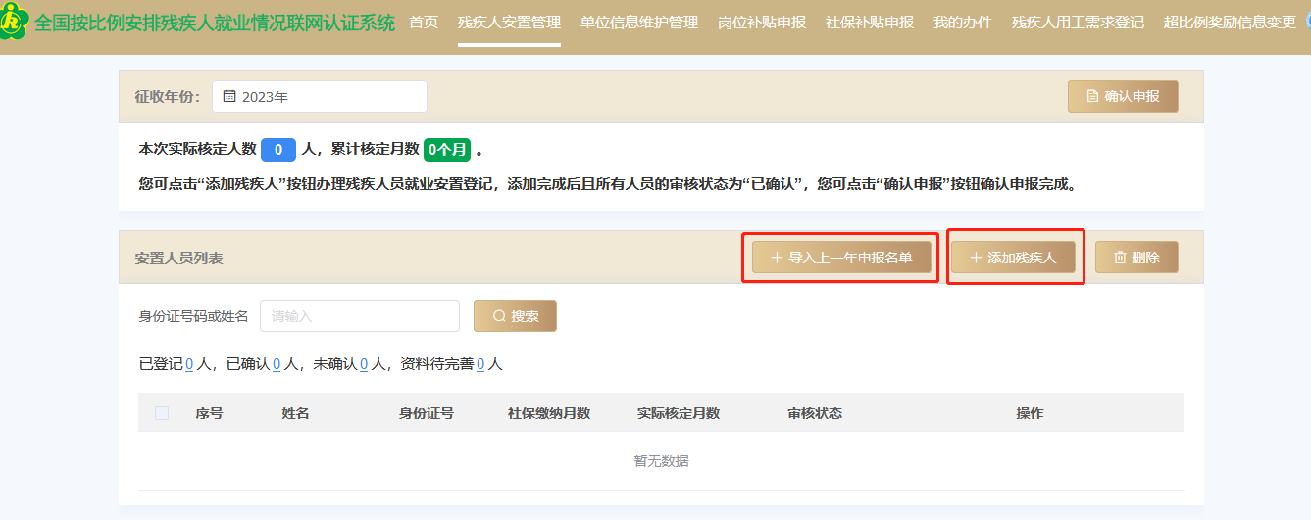
提示：
“导入上一年申报名单”的操作步骤：
勾选需要导入的职工，点击“导入”，自动返回残疾人安置管理页面，点击安置人员列表后的“编辑”进入步骤8。
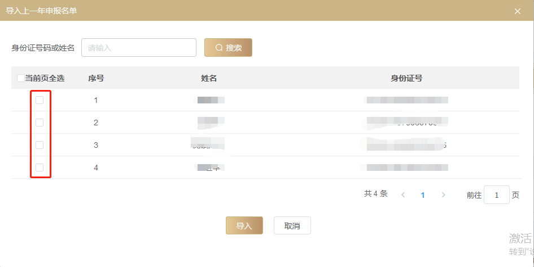
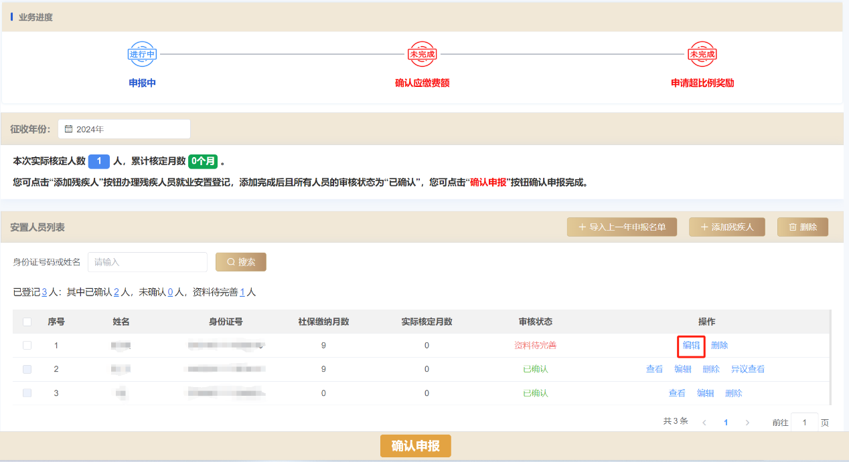

（八）步骤8
在“基本信息栏”，输入“身份证号”（如系统导入上年名单，无需输入），选择“是否5年内毕业生”（“毕业生”指全日制普通中高等院校毕业生），系统自动获取人员其他基本信息及残疾证信息。
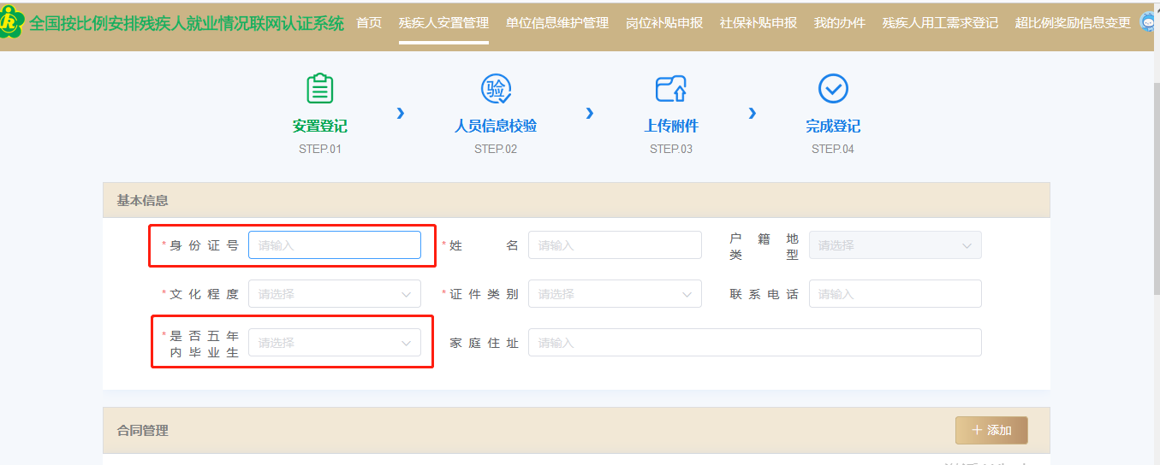

（九）步骤9
在“合同管理栏”，选择“合同类型”、“合同开始日期”、“合同结束日期”、“岗位工种”，填写“合同月薪”（应不低于本市月最低工资标准）并上传“劳动合同”电子版。点击“保存，下一步”。
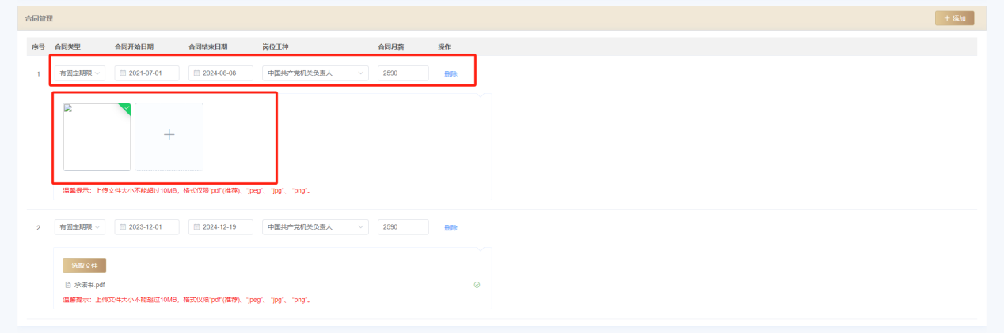
提示：如系统未获取到残疾证信息或系统内残疾证有效期不能覆盖该残疾人安置月份，用人单位还需进行残疾证管理，在“残疾证管理”栏右侧，点击“添加”，输入“残疾证号”，选择“残疾证有效期”、“残疾等级”、“残疾类别”，才能点击“保存，下一步”（如未手动添加残疾证信息，则在后续操作中无法进行残疾证异议申请）。
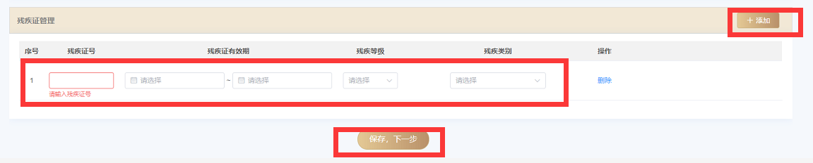
提示：点击“保存，下一步”，系统会识别业务年度内填报合同有效月份，如无异议，点击“确认”。
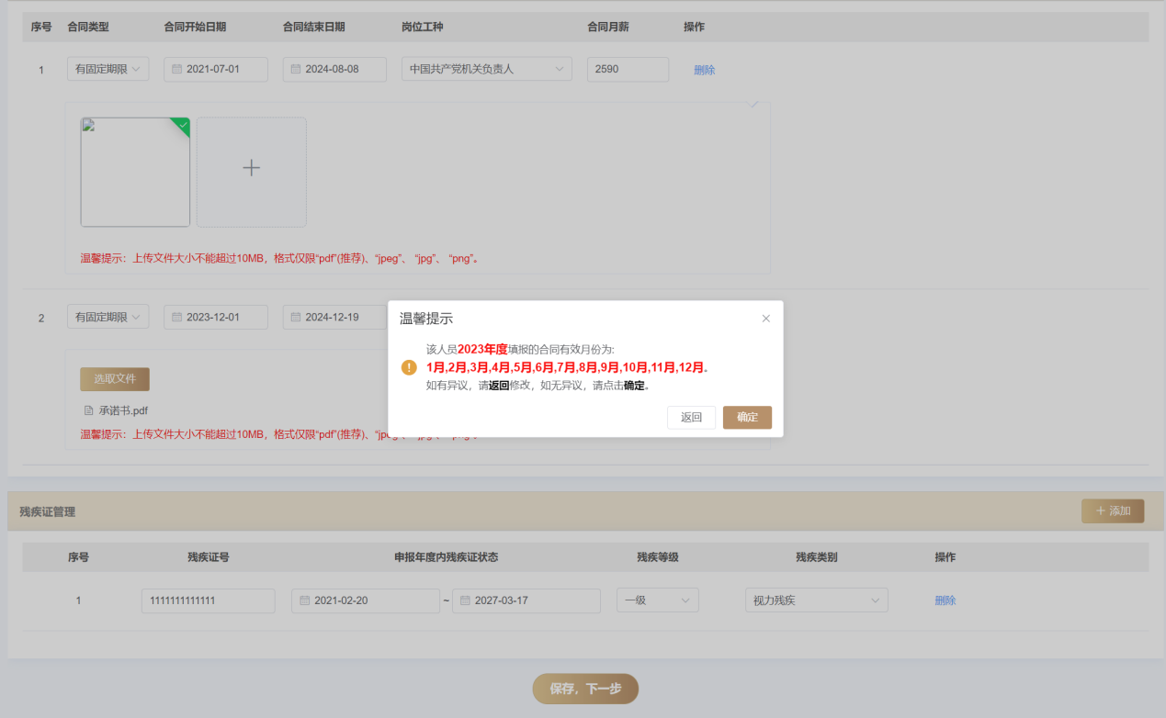

（十）步骤10
进入残疾人安置校验页面：

1.无异议：
系统通过联网数据对残疾人的就业情况进行认证，无异议，可以直接点击“保存，下一步”完成人员登记。
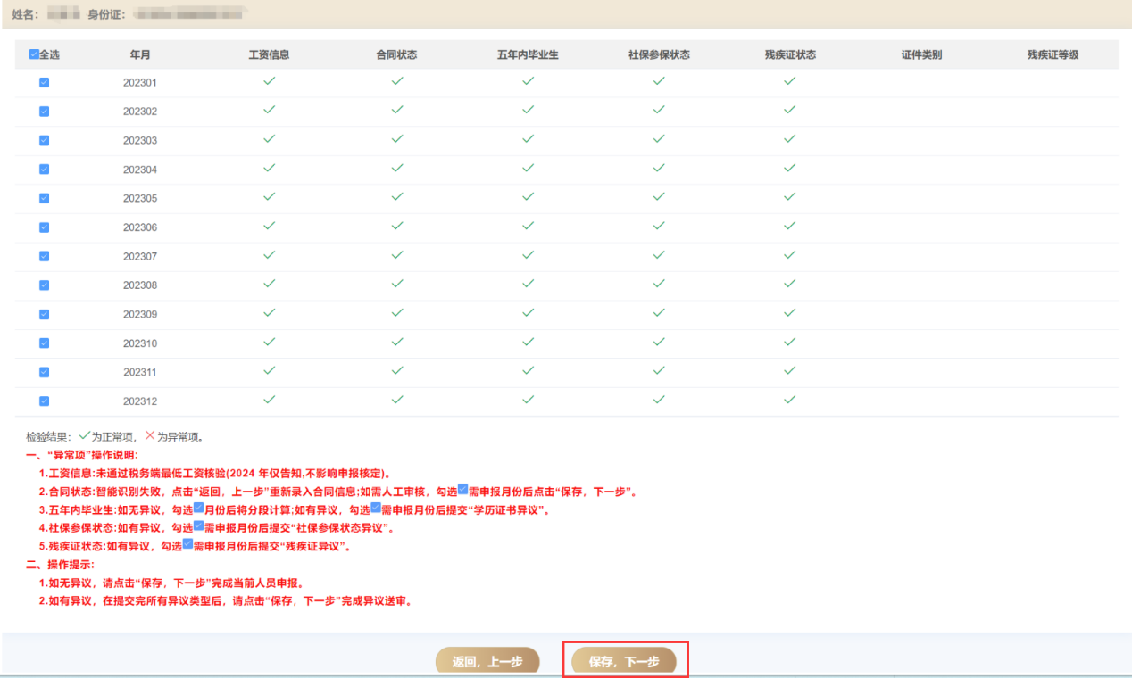

2.有异议：
第一步：如果对系统认证情况有异议，请勾选全部需要安置的月份(系统自动锁定核验通过的月份)，点击“残疾证异议”或“学历证书异议”或“社保参保状态异议”（系统会根据联网数据认证情况，显示对应的异议类型按键，如果涉及多种类型异议，需逐个点击异议类型），发起异议申请流程。
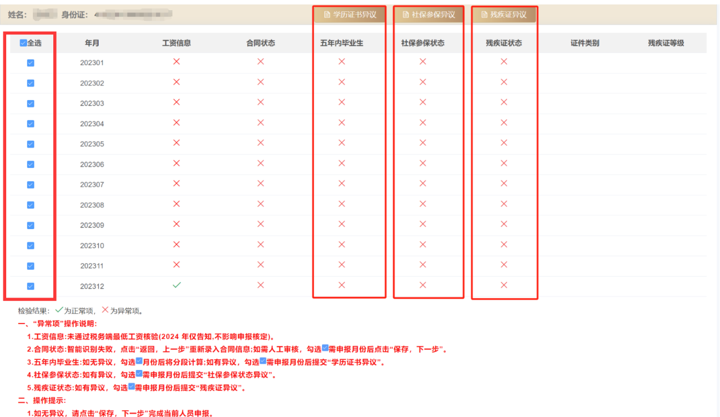
第二步：根据异议类型，点击“本地上传”上传附件，点击“确认提交”。
（1）“残疾证异议”页面如下：
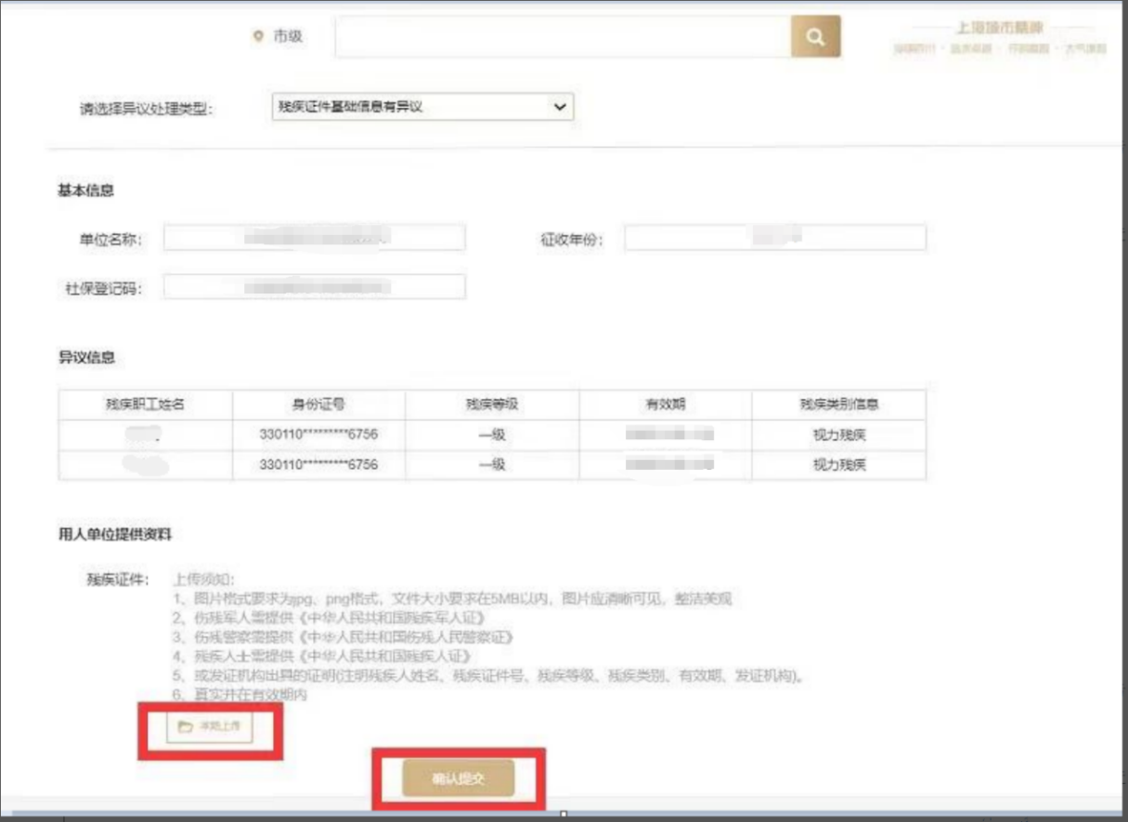
（2）“学历证书异议”页面如下：
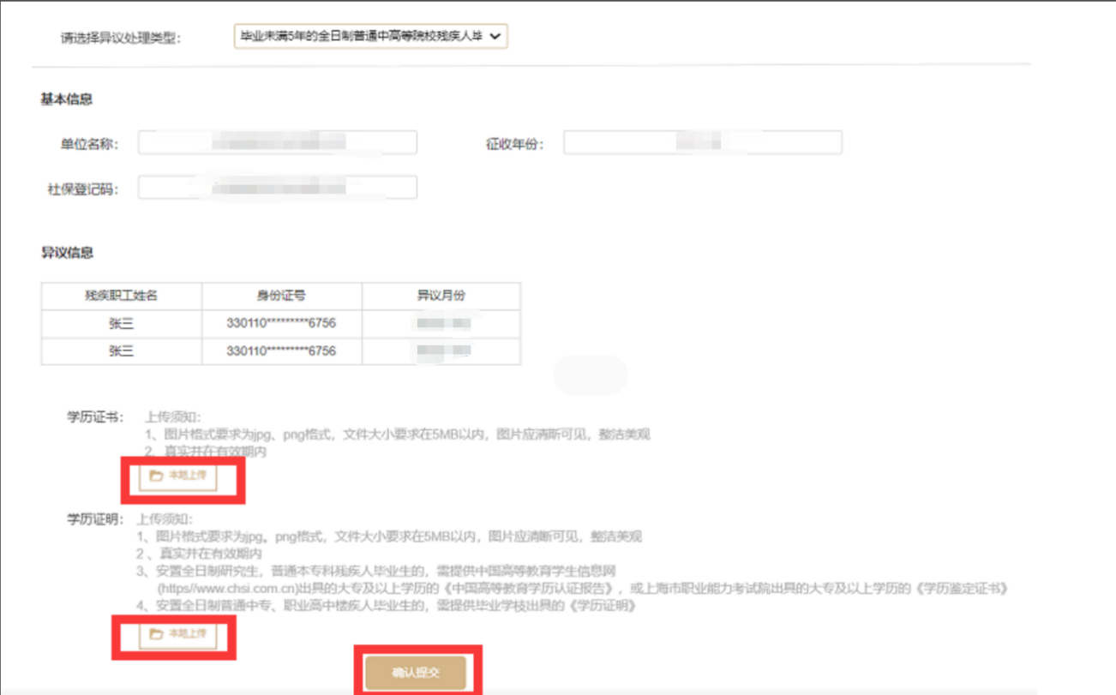
（3）“社保参保状态异议”页面如下：
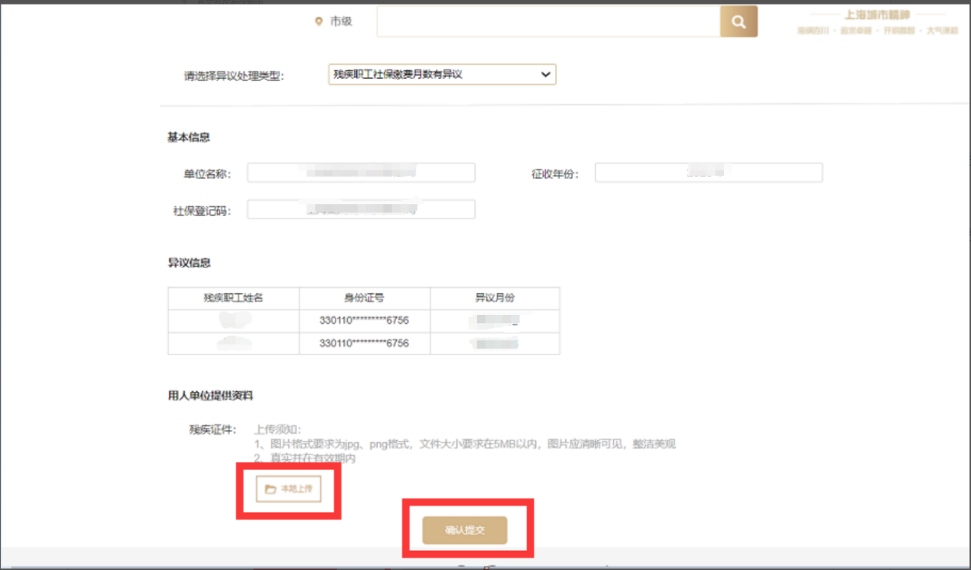
提示：异议提交完成后，系统跳转回残疾人安置校验页面。如有其他类型异议，须继续提交所有类型异议。异议申请全部提交后，方能点击“保存，下一步”。
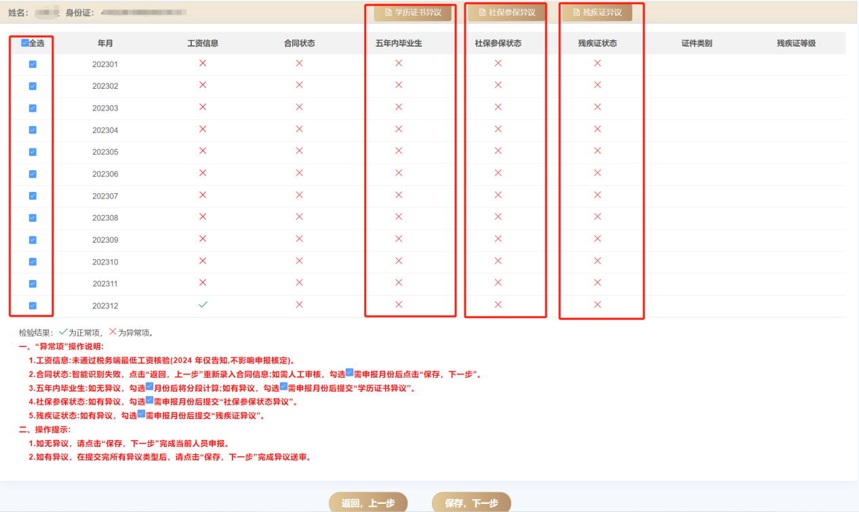

工资信息及合同状态释义：
1.工资信息:未通过最低工资核验(2024 年仅告知，不影响申报核定)。
2.合同状态：智能识别失败，点击“返回，上一步”重新录入合同信息；如需人工审核，请勾选全部需要安置的月份(系统自动锁定核验通过的月份)，点击“保存，下一步”，核验不通过的月份进入工作人员人工审核状态。
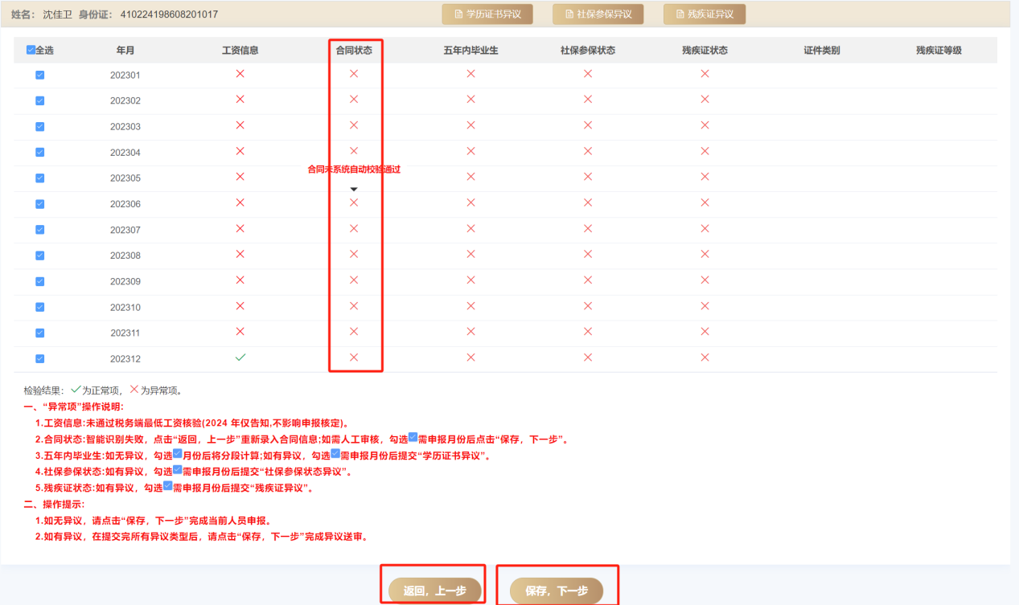
审核状态释义：
1.“资料待完善”：残疾职工信息录入不全。
（1）可进入步骤8继续操作;
（2）已提交部分异议，未点击信息核验页面“保存，下一步”，未进入审核状态。可进入步骤10继续操作。
2.“未确认”：残疾职工个人信息异议、合同全部成功提交，正在审核中，相关部门将于15个工作日内完成审核。异议、合同审核完成的，审核状态变为“已确认”。
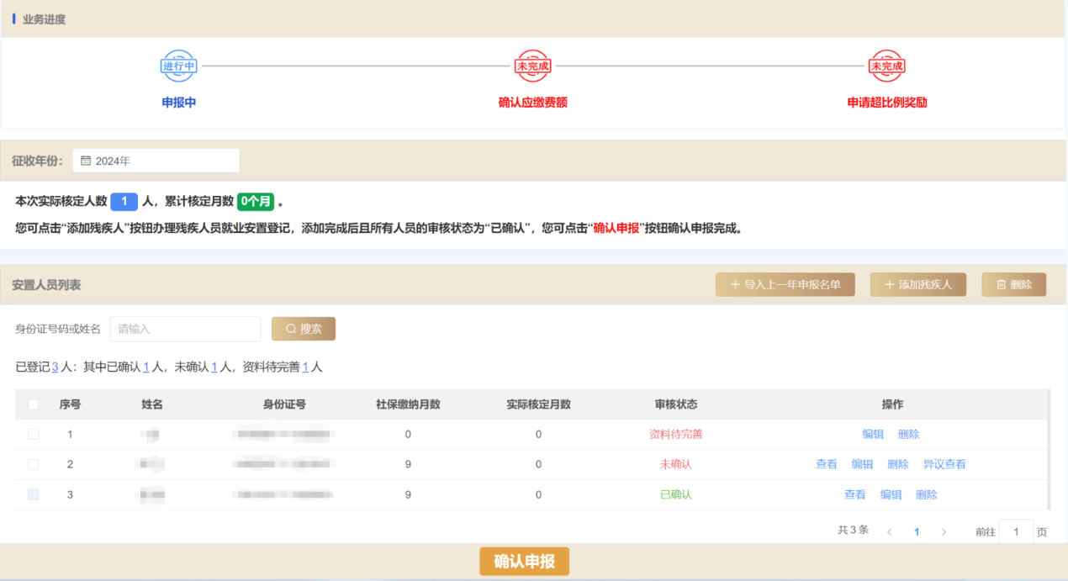
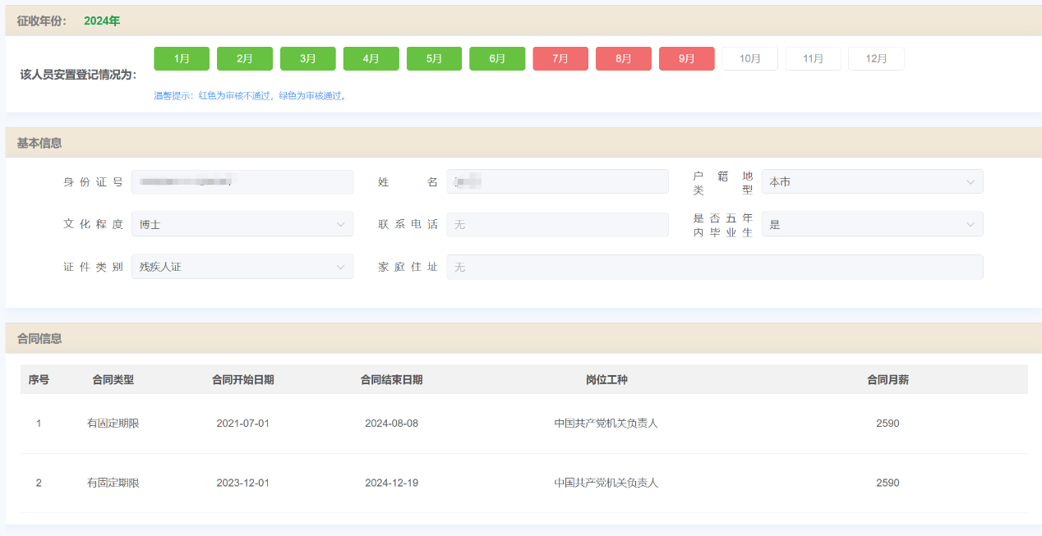
3.“已确认”：残疾职工安置录入完成或异议、合同审核完成，用人单位可点击“查看”了解详细月份的审核状态。审核通过的月份为绿色，审核不通过的月份为红色。未申报的月份为白色。
提示：
1.在确认申报前，都可以重复步骤7-10继续添加其他残疾人（异议处理不影响添加），至全部残疾职工添加完成。
2.待全部异议审核、合同审核完成后，用人单位须再次进入“单位安排残疾人就业情况申报”事项，完成后续操作。
3.所有残疾职工的审核状态处于“已确认”才可进入步骤11进行确认申报。

（十一）步骤11
完成所有残疾职工安置登记，核实无误后，点击“确认申报”。
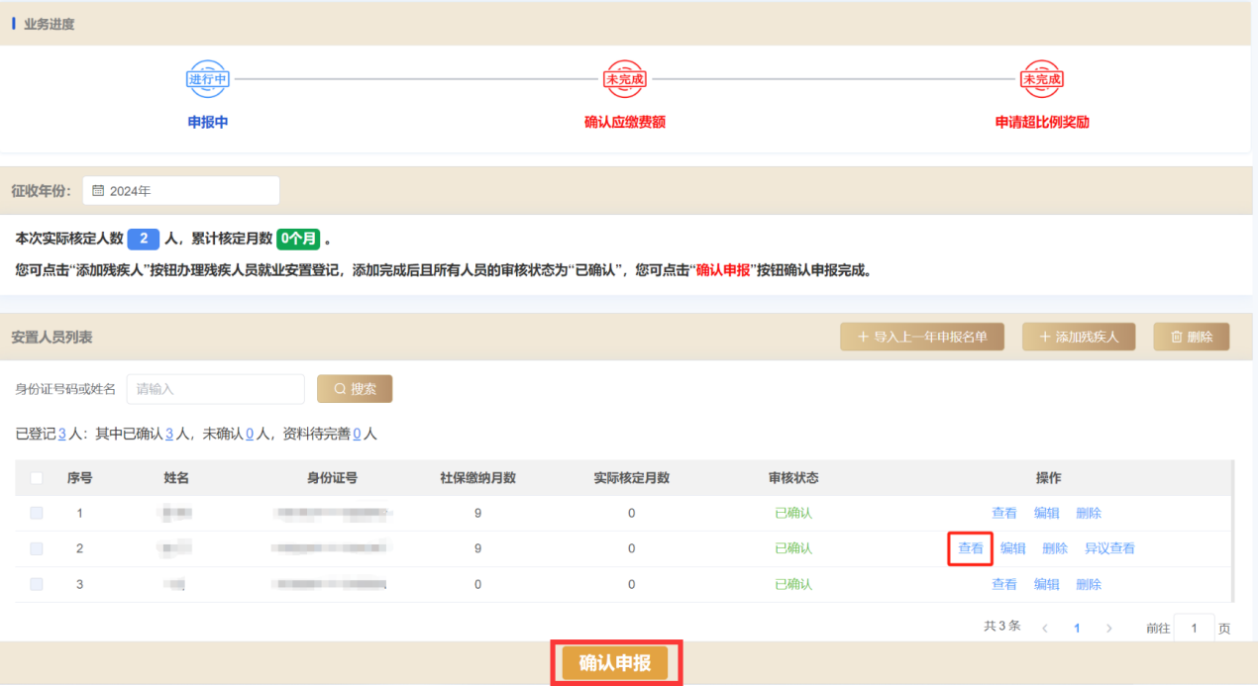

（十二）步骤12
阅读确认承诺书，点击“已阅读，确认”，完成“残疾人按比例就业情况申报”。
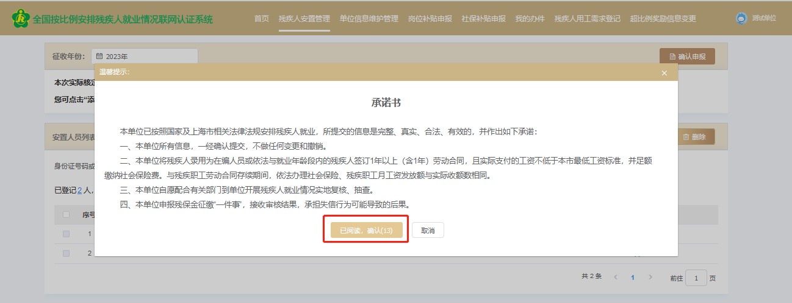

（十三）步骤13
页面展示核定结果，点击“下一步”。
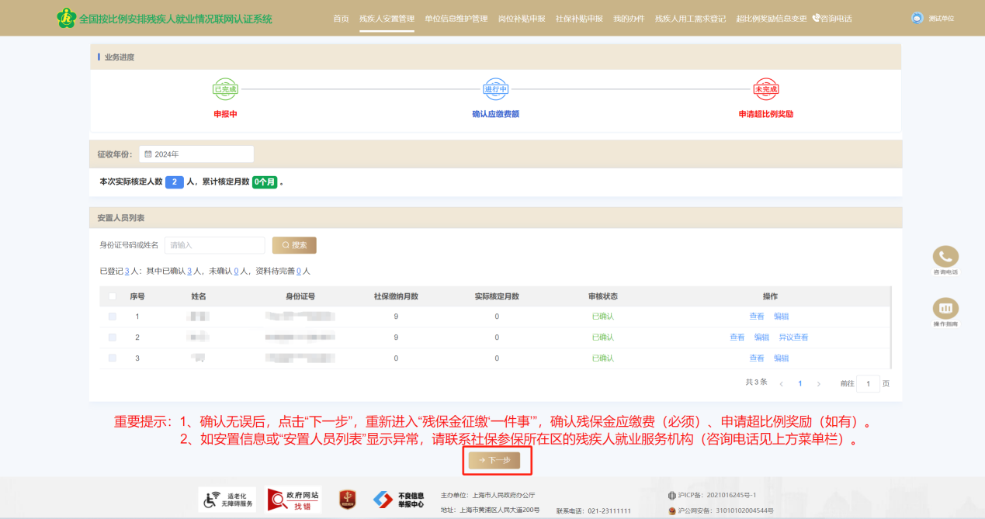

（十四）步骤14
进入智能引导界面。单位有残疾职工，已完成残疾人按比例就业情况申报，选择“有残疾职工”、“是”，点击“下一步”可进行确认残保金应缴费额，缴纳残保金或申请超比例奖励。
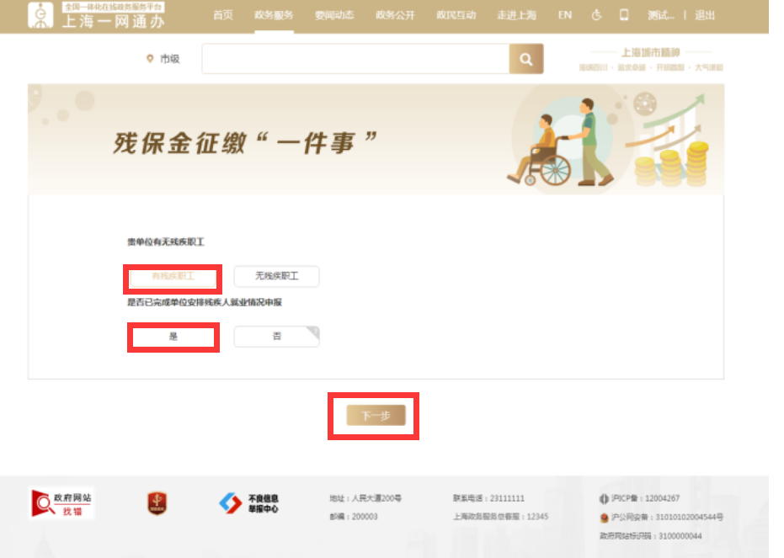

三、其他重要事项

（一）超比例奖励申请
符合超比例奖励条件的用人单位，须在超比例奖励申请页面（此页面“用人单位开户名称”默认为“单位名称”），填报账号信息（建议与贵单位的财务人员确认“单位收款账号”后进行填报），确认提交。
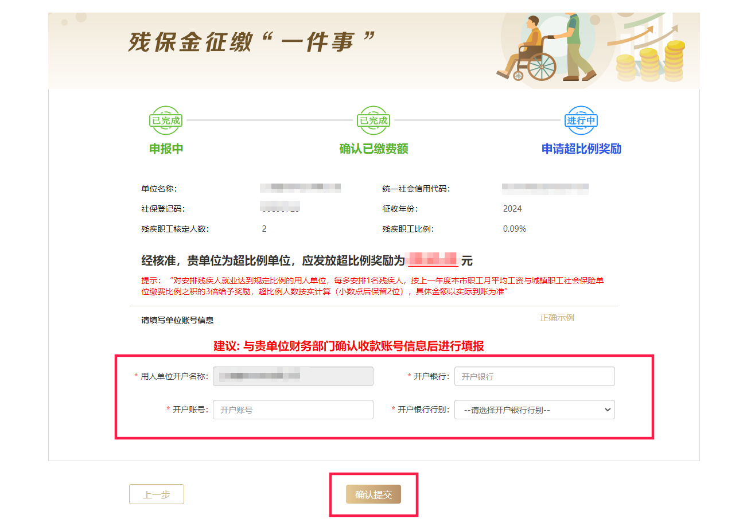

提示：
1.如修改“用人单位开户名称”，需至参保所在区残疾人就业服务机构申请，需提供单位情况说明原件、营业执照或法人证书复印件及相关材料如下：
（1）单位名称过长的，还需提供开户许可证或财务三排章复印件。
（2）单位更名的，还需提供相关职能部门出具的单位更名证明复印件。
（3）单位破产的，还需提供企业破产后债务转移证明材料复印件。
（4）其他情况的，还需提供单位情况说明原件，相关证明材料复印件。

2.如开户银行行别选择“其它”，还需选择行号。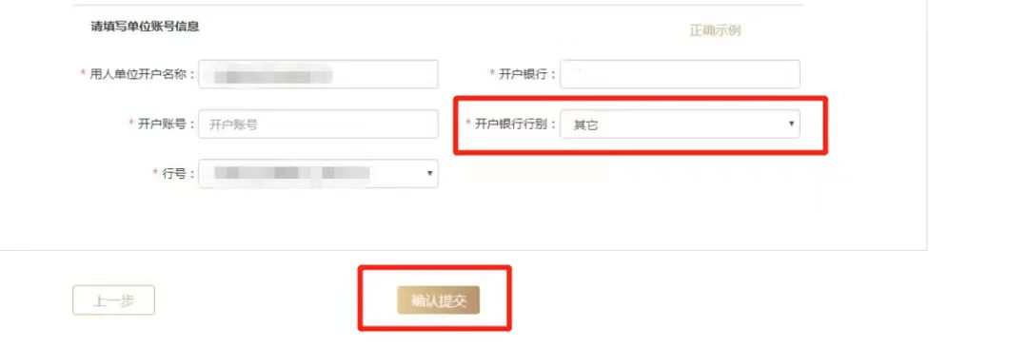

（二）残疾人用工需求登记
如需要招录残疾职工，用人单位可登录“一网通办”平台，搜索“残疾人用工需求登记”，点击“立即办理”，进行信息填报并提交。
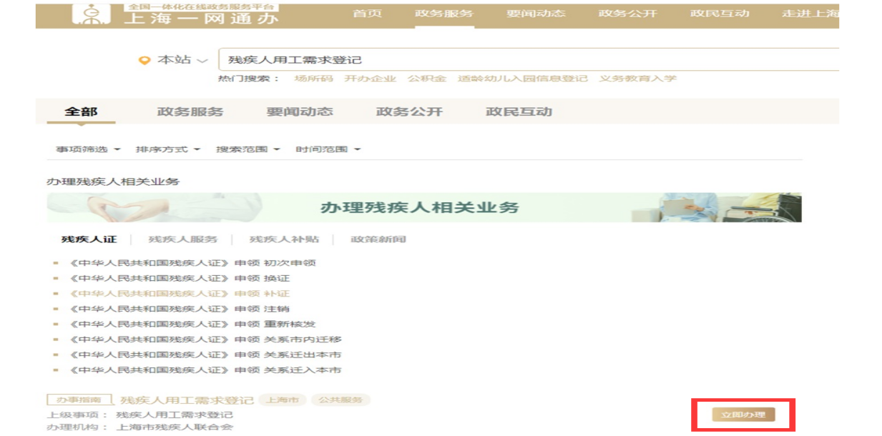

四、咨询电话
序号 | 区 | 电话
1 | 浦东新区 | 58865566
2 | 黄浦区 | 22816511
3 | 静安区 | 56303382
4 | 徐汇区 | 54961010
5 | 长宁区 | 32504465、32504107
6 | 普陀区 | 52567988转8322
7 | 虹口区 | 56702957
8 | 杨浦区 | 65249929
9 | 宝山区 | 66650359
10 | 闵行区 | 64124160
11 | 嘉定区 | 69992861
12 | 金山区 | 67329986
13 | 松江区 | 67663561
14 | 青浦区 | 59721792、59727772
15 | 奉贤区 | 37111029、57412181
16 | 崇明区 | 69621504
17 | 市中心 | 56386733
服务时间：工作日9:00- 17:00

